PARA A DRA. ROBERTA · REVISÃO JURÍDICA

AlignSystem: como o sistema funciona
A AlignSystem é uma rede de ortodontia com alinhadores transparentes. A empresa capta e faz a triagem dos pacientes; dentistas parceiros credenciados fazem o atendimento clínico. Este documento mostra o sistema no ar e o momento em que cada contrato entra no processo. Os textos completos dos dois contratos seguem em arquivos Word separados, com as alterações e os pontos para sua análise na primeira página de cada um.

Veja no ar
- Site do paciente: https://alignsystem.vercel.app — captação e início da pré-avaliação
- Site do dentista parceiro: https://alignsystem.vercel.app/parceiros — cadastro para credenciamento
- Guia das 7 fotos: https://alignsystem.vercel.app/guia-fotos — orientação ao paciente
- Política de privacidade: https://alignsystem.vercel.app/privacidade — texto atual (LGPD)
O endereço é provisório até o domínio alignsystem.com.br ser ligado. O portal do paciente, os contratos e o painel exigem link pessoal ou login, por isso aparecem abaixo em capturas de tela com dados fictícios.

Onde cada contrato entra

Paciente
- Preenche o formulário no site e autoriza o contato e o uso dos dados (LGPD).
- Recebe um link pessoal e envia 7 fotos do sorriso.
- A equipe publica um parecer orientativo nesse link.
- Pode pedir uma teleorientação por vídeo.
- Faz a documentação presencial com o dentista parceiro.
- Recebe o contrato de tratamento e aceita eletronicamente. Contrato do paciente
- Paga pela plataforma de pagamentos (entrada no cartão e mensalidades).

Dentista parceiro
- Preenche o cadastro com o CRO.
- A equipe confere o registro e aprova o credenciamento.
- Recebe o Termo de Adesão e aceita eletronicamente. Termo de Adesão
- Atende os casos direcionados e registra cada atendimento com fotos.
- Após a validação da equipe, recebe o repasse direto na conta dele (divisão automática do pagamento).

O sistema por dentro
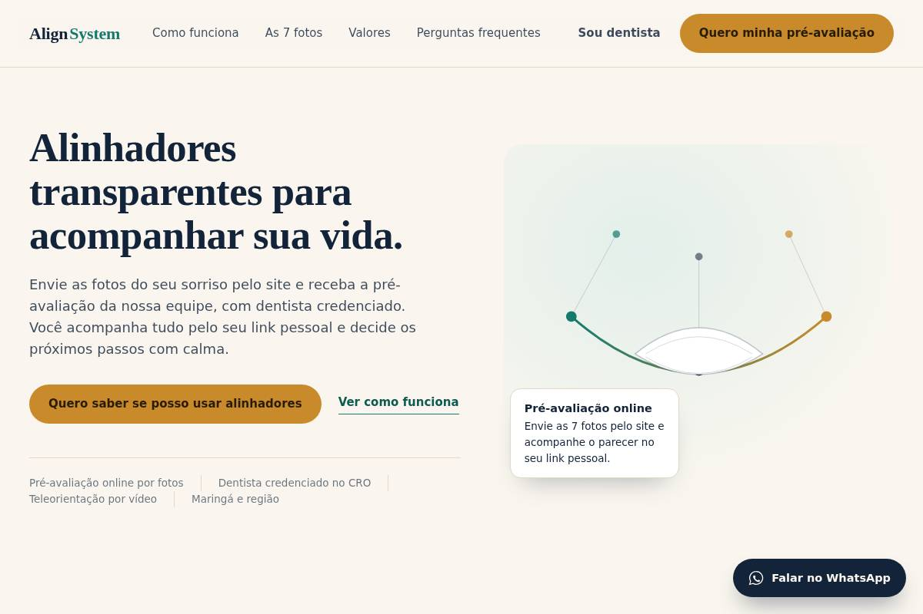
Site do paciente. Não divulga preços, gratuidade nem formas de pagamento; no lugar, informa que valores são passados apenas em contato individual, por norma ética.
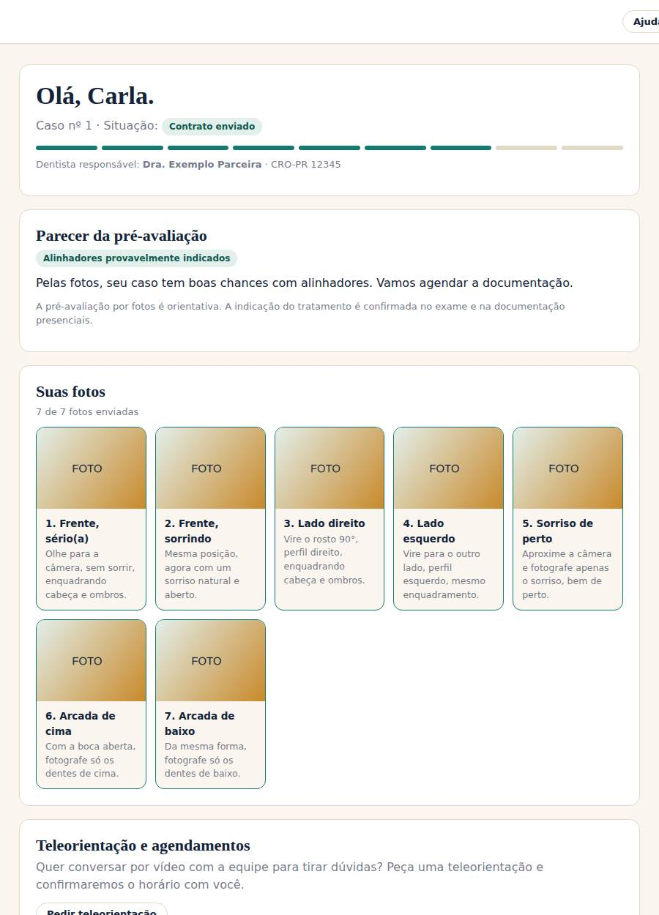
Link pessoal do paciente. Envio das fotos, parecer, teleorientação, contrato e pagamentos no mesmo lugar.
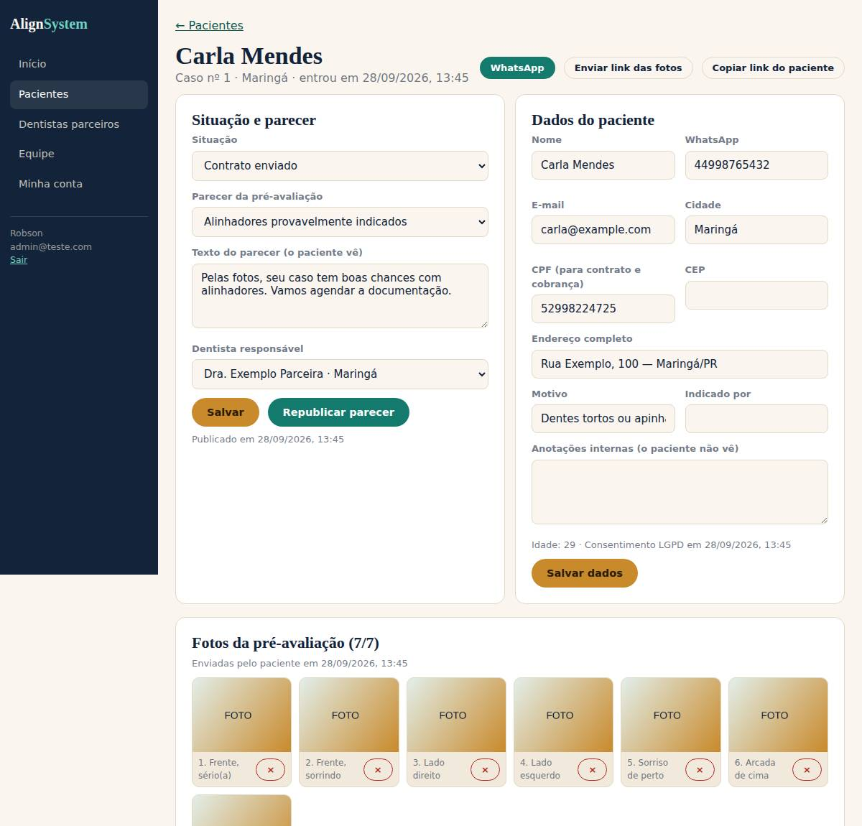
Painel da equipe. Parecer, dados para o contrato, dentista responsável, fotos, agenda e cobranças de cada caso.
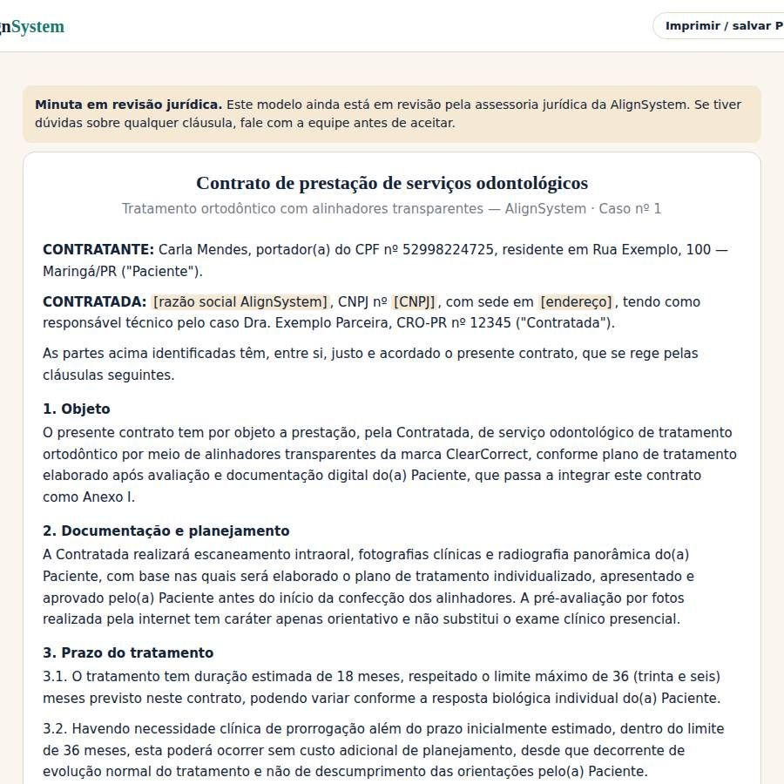
Contrato gerado. Preenchido com os dados do caso; enquanto a revisão não termina, exibe o aviso de minuta.
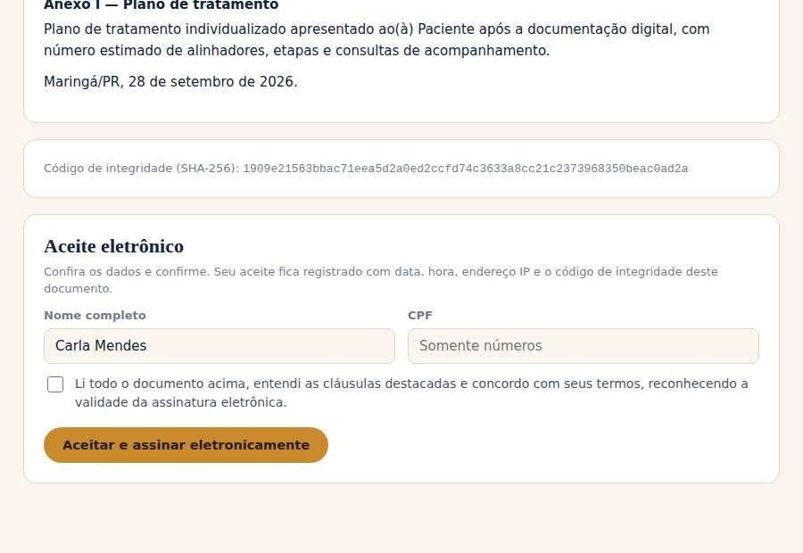
Aceite eletrônico. O paciente confirma nome e CPF e marca a concordância.

O que fica registrado no aceite
Signatário | Nome completo digitado e CPF (ou CNPJ, no caso do dentista), conferido com o cadastro
Momento | Data e hora do aceite
Origem | Endereço IP e navegador usados
Integridade | Código SHA-256 do texto aceito; o texto fica guardado e não pode ser alterado depois
Base citada | Art. 10, § 2º, da MP 2.200-2/2001 e art. 107 do Código Civil

Pontos para sua análise
- Se o aceite eletrônico simples (sem certificado ICP-Brasil) é suficiente, ou se convém exigir um código de confirmação por WhatsApp ou e-mail.
- Pacientes menores de 18 anos e a participação do responsável legal.
- Responsabilidade perante o paciente entre a AlignSystem e o dentista parceiro, e se o dentista deve assinar o contrato do paciente.
- Enquadramento do modelo como parceria, e não franquia, vínculo ou sociedade.
- Multa rescisória e cláusula de não desvio de pacientes no Termo de Adesão.
- Tratamento de fotos e dados de saúde (LGPD) e o consentimento coletado no site.
- Normas do CFO sobre teleorientação e pré-avaliação por fotos, e o programa de cashback por indicação.
Os detalhes de cada ponto e as alterações em relação às minutas anteriores estão na primeira página dos arquivos dos contratos.

